Консультация для родителей:
«Помощник для детей и их родителей развивающая книга «Лэпбук».

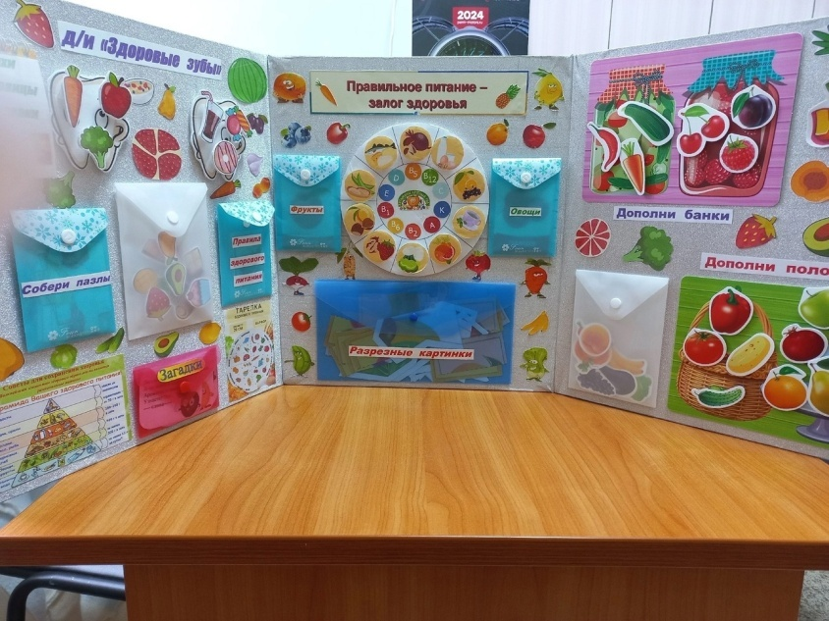

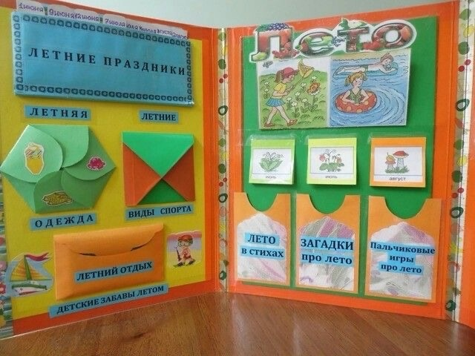

Что такое лэпбук?
Лэпбук - это интерактивная папка, которая содержит различные элементы (карточки, схемы, игры и т.д.) по определенной теме. Он позволяет родителям и детям взаимодействовать, изучать новые темы и развивать навыки в игровой форме. Вот некоторые идеи и советы о том, как использовать лэпбук как помощник для детей и родителей:
Как заниматься с лэпбуком
1. Совместное изучение:
• Садитесь вместе с ребенком и изучайте каждый раздел лэпбука. Читайте вслух и обсуждайте информацию.
• Задавайте вопросы: «Какой твой любимый цвет? Почему?», чтобы развивать навыки общения.
2. Игровые задания:
• Придумывайте игры на основе информации из лэпбука. Например, можно играть в «Угадай животное», показывая карточки с изображениями животных.
• Используйте элементы лэпбука для создания ролевых игр.
3. Творческие активности:
• Включите в занятия творчество: раскрашивание карточек, создание поделок по теме.
• Попросите ребенка нарисовать своего любимого героя или животное и добавить его в лэпбук.
4. Закрепление знаний:
• Регулярно возвращайтесь к изученному материалу. Можно задавать вопросы или предлагать простые викторины.
• Создавайте новые элементы по мере изучения новых тем.
5. Обсуждение результатов:
• Обсуждайте с ребенком, что он узнал из каждой темы. Это поможет закрепить знания и развить критическое мышление.

Преимущества использования лэпбука
• Интерактивность: Лэпбук делает обучение увлекательным и интересным.
• Развитие навыков: Работа с лэпбуком развивает мелкую моторику, творческие способности и умение работать в команде.
• Индивидуальный подход: Родители могут адаптировать материал под интересы и уровень подготовки ребенка.
• Семейное взаимодействие: Лэпбук способствует совместному время препровождению и укрепляет связь между родителями и детьми.
Заключение
Лэпбук - это универсальный инструмент для обучения, который помогает сделать процесс познания мира увлекательным и интерактивным. Создание и работа с лэпбуком может стать не только образовательным опытом, но и приятным временем, проведенным вместе с ребенком!

